Муниципальное общеобразовательное учреждение
Средняя общеобразовательная школа № 11 г. Туапсе

Школьная научно-практическая конференция школьников «Открытие»

Научно - исследовательская работа по теме:
«Растительный мир МОУ СОШ № 11 и
перспективы его развития»

Работа выполнена ученицами
6 классов МОУ СОШ № 11 г. Туапсе
Драгановой Ольгой,
Каплуновой Александрой,
Корсаковой Марией,
Савиновой Валерией.

Научный руководитель –
учитель биологии и химии
МОУ СОШ № 11 г. Туапсе
Лобченко Людмила Владимировна

г. Туапсе
2008-2009 учебный год
ОГЛАВЛЕНИЕ:

1.Цели и задачи.
2.Введение.
3. Происхождение комнатных растений.
- Растения влажных тропических лесов.
- Растения пустынь.
- Растения субтропиков
4. Размножение комнатных растений
5. Перечень основных растений рекомендованных для озеленения МОУ СОШ № 11 и правила ухода
за ними.
6. Литература.

ЦЕЛИ И ЗАДАЧИ:
1. Познакомится с многообразием комнатных растений.
2. Разделить комнатные растения на группы по происхождению.
3. Познакомится с основными принципами ухода за комнатными растениями.
4. Изучить методы вегетативного размножения растений.
5. Составить перечень основных растений рекомендованных для озеленения МОУ СОШ № 11.

ВВЕДЕНИЕ.

Известно, что зеленые растения в помещении улучшают микроклимат, выделяют летучие вещества — фитонциды, пагубно влияющие на болезнетворные микроорганизмы. Растения, правильно подобранные и размещенные с хорошим вкусом, создают психологически благоприятную среду, положительно влияют на настроение людей, придают помещению своеобразный колорит и создают определенный комфорт. Занятие комнатным цветоводством — один из видов творческого отдыха, способ простыми и доступными средствами создать свою неповторимую обстановку.
Цель нашей работы - знакомство с основными правилами озеленения помещений, подбора ассортимента растений, ухода за ними. Ведь их необходимо так разместить, чтобы подчеркнуть их красоту и одновременно создать им наиболее благоприятные условия для развития.
Приступая к озеленению любого помещения, следует тщательно подобрать растения по видовому составу и размерам, продумать, как правильно сгруппировать их, где и как разместить.
Вначале следует выяснить функциональные задачи помещения: служит ли оно для постоянного пребывания в нем определенного числа людей (аудитория, читальный зал) или же только для прохода (коридоры, холлы); залом для собраний и конференций или небольшим рабочим кабинетом.
Для того чтобы растения чувствовали себя в помещении "как дома", необходимо прежде всего знать основные требования каждого из них к влажности, освещенности, температуре и почве. Все это в основном зависит от происхождения растений, тех условий, в которых они растут у себя на родине. Так, узамбарские фиалки — сенполии происходят из предгорных областей Африки, где растут у ручьев и небольших речек под пологом небольших деревьев и кустарников. Вот почему лучше всего они развиваются в достаточно влажном воздухе, в местах, куда не попадают прямые лучи солнца. Многие мексиканские кактусы и агавы растут в каменистой пустыне, поэтому и в помещении им надо обеспечить светлое местоположение и песчаную, бедную питательными веществами почву.
Надо сразу отказаться от распространенного заблуждения, что любое растение может расти в любом помещении — надо только регулярно его поливать. Следует твердо помнить, что каждое растение — это определенный организм со своим "характером", своими требованиями к условиям внешней среды. Среди достаточно богатого ассортимента растений для помещений есть такие, которые почти круглый год следует обильно поливать, и такие, которые зимой держат совсем без полива. Одни могут расти в затененных уголках на значительном расстоянии от окна, другим требуется самое яркое солнце. Поэтому, прежде чем озеленять то или иное помещение, нужно ознакомиться с основными условиями, в которых будут находиться растения: освещенностью, температурой, влажностью.

ПРОИСХОЖДЕНИЕ КОМНАТНЫХ РАСТЕНИЙ
Происхождение комнатных растений очень разнообразно. Родина одних — влажные тропические леса, родина других — жаркие, безводные пустыни, третьи являются уроженцами субтропиков и т. д. Поэтому соответственно происхождению их можно разделить на следующие группы:
- растения влажных тропических лесов;
- растения субтропиков;
- растения пустынь;

РАСТЕНИЯ ВЛАЖНЫХ ТРОПИЧЕСКИХ ЛЕСОВ

- Алоказия, или Арум.
- Монстера.
- Бальзамин.
- Бегония.
- Глоксиния.
- Панкрациум.
- Гойя мясистая, или Восковой плющ.
- Паслен.
- Ситовник, или Циперус.
- Драцена и Кордилина.
- Жасмин.
- Традесканция.
- Зигокактус.
- Фикус.
- Калатея, или Маранта.
- Эпифиллюм.
- Колеус.
- Эухарис, или Амазонская лилия.
- 11.Куркулиго.

Зона влажных тропических лесов характеризуется большим количеством осадков, высокой влажностью воздуха и высокой годовой температурой. Количество осадков достигает 200-400см в год, а влажность воздуха составляет 90%.Температура в течение года колеблется в пределах +25,+30С,разность температур наиболее теплого и наиболее холодного месяцев составляет лишь 1-6С. Самый холодный месяц имеет среднюю температуру выше18С, максимальные температуры редко превышают +35,+36С. Приспособление обитателей влажных тропических лесов к своебразным условиям существования привело к выработке цело го ряда морфологических и физиологических особенностей.
Морфологические и физиологические особенности, характерные для растений влажных тропических лесов, в основном сохранились и у комнатных растений, происходящих из этой зоны.
Поэтому для них можно рекомендовать некоторые общие правила ухода, что, безусловно, ни в коем случае не исключает индивидуального подхода к каждому виду растений.
Зимой растения, относящиеся к этой группе, следует поливать через 2-3 дня, в зависимости от влажности помещения. Такие влаголюбивые растения, как арум, традесканции, циперус, каллы, можно поливать через день, а в сухих помещениях ежедневно. Все растения, кроме бегоний, покрытых волосками, ежедневно опрыскивают. Многие бегонии опрыскивать нельзя, так как капли воды задерживаются между волосками листьев, что вызывает их загнивание и появление некрасивых бурых пятен. На другой день после поливки производят рыхление почвы. Большинство растений содержат на светлых окнах, теневыносливые растения, как арум, кала, традесканция можно выращивать на северных окнах. Наиболее подходящая температура для этих растений +18,+20С.
Летом поливку, как правило, производят ежедневно. В случае дождливой ,пасмурной и прохладной погодой можно поливать реже. В жаркие солнечные дни особенно влаголюбивые растения поливать два раза в день. Кроме того, необходимо ежедневное опрыскивание.
Теневыносливые растения - арум, каллы, традесканции, бегонии - на яркое солнце выставлять не следует. А остальные растения можно приучать к прямым солнечным лучам постепенно.

Алоказия, или Арум – родина остров Цейлон - теневыносливое, сравнительно неприхотливое и быстрорастущее растение. Летом требует обильной поливки, обязательного опрыскивания и ежемесячной подкормки. Зимой пониженной температуры(+12,+13С) и умеренной поливки. Размножается отпрысками и черенками. Наиболее распространенный способ размножения - черенкование.

Бальзамин султанский - родина тропическая Африка. Очень неприхотлив. Растет в любой земле, но наиболее пышно в питательной, содержащей много перегноя. Летом требует обильной поливки, зимой - умеренной.
Бегония - объединяет до 500 видов, большинство из которых тропических. Во время цветения их необходимо держать на светлых окнах, обильно поливать. Зимой поливают умеренно. Особенно пышно развиваются на хорошо освещенных местах против окон, но солнечного припека не выносят, так как прямые лучи вызывают у них ожоги на листьях.
Глоксиния - родина тропическая Америка. Одно из самых красивых комнатных растений. Цветут весной и летом, цветение взрослых растений продолжается 3-4 месяца. По отцветании поливку постепенно уменьшают, а в конце сентября, когда стебли и листья отмирают, клубни, не вынимая из горшков, ставят на зимовку в темное прохладное место. Наиболее благоприятная температура для зимнего хранения клубней +10,+12С. Поливка крайне умеренная. Размножают глоксинию семенами, листовыми черенками и делением клубня. Когда растения начнут хорошо прибавлять в росте ,их подкармливают минеральными солями в слабых концентрациях. Ящик ставят в светлое место, но защищают его от прямых солнечных лучей.
Гойя мясистая, или Восковой плющ - родина тропическая Азия и Австралия. Растение неприхотливое. Хорошо растет в любой почве и переносит сухой комнатный воздух. Летом необходима обильная поливка и опрыскивание, зимой – поливка умеренная. Весной легко размножаются черенками, которые быстро укореняются в песке или легкой почве. Для получения пышно развитых экземпляров рекомендуется высаживать по несколько растений в горшок.
Драцена и Кордилина. Сем. лилейных. Драцена происходит из тропической Африки, кордилина из Новой Зеландии и Австралии. Оба растения довольно неприхотливы. Летом их лучше держать на полутенистом окне, обильно поливать и часто опрыскивать. Зимой требуется редкая поливка и температура не выше 15С. Пересаживают весной в земляную смесь. Кордилины размножаются отпрысками, которые отделяют при пересадке, а драцены - стеблевыми черенками.
Жасмин самбак .Сем. маслинных. Родина Аравия, Индия. Светолюбивое растение, хорошо растет на солнечных окнах. Требует регулярной поливки, опрыскивания и свежего воздуха, но сквозняков не переносит. Зимой жасмин содержат при умеренной поливке и итемпературе+12,+15С. Размножается рано весной черенками.
Зигокактус. Сем. кактусовых. Родина - влажные тропические леса Бразилии. Летом требует обильной поливки и частого опрыскивания. В период покоя, который наступает после цветения, поливку сокращают. Растение не переносит яркого солнца, засухи и низкой температуры. Пересадку производят весной, примерно в мае. Легко размножается частями стебля, состоящими из 3 члеников.
Эпифиллюм. Сем. кактусовых. Родина – тропическая Америка. Довольно не прихотлив. Растет в любой почве, летом следует содержать на солнце, обильно поливать и опрыскивать. Зимой для эпифиллюма необходимы умеренная поливка, хорошо освещенное место и пониженная температура до +10,+12С. Размножаются частями стебля, которые укореняются в обычной почве. Можно размножать и семенами, образующимися в мясистых плодах после искусственного опыления.
Калатея леопардовая, или Маранта. Родина - тропическая Америка. Для калатеи необходимы теплый влажный воздух и затенение. В период роста растение обильно поливают. Зимой поливку уменьшают. Полезно ежедневное опрыскивание теплой водой. Ежегодно весной пересаживают в рыхлую почву. Калатея размножается делением куста при пересадке. Это неприхотливое теневыносливое растение с оригинальными пестро окрашенными декоративными листьями.
Колеус. Сем. губоцветных. Родина- остров Ява. При уходе за колеусом необходимы обильная поливка и систематические подкормки - минеральные и органические. Появление цветков у колеуса показывает на недостаточность питания и сухость почвы. Зимой умеренная редкая поливка, достаточное тепло. Размножается черенками и семенами.
Куркулиго наклоненный. Сем. амараллисовых. Родина - тропическая Азия и Австралия. Летом куркулиго необходимо содержать на полутенистом окне, обильно поливать и опрыскивать. Зимой поливку сокращают до умеренной. Размножается отпрысками, которые отделяются при пересадке.
Монстера вкусная. Сем. ароидных. Родина – тропическая Америка. Листья монстеры обладают интересной особенностью. В пасмурную погоду или при обильной поливке плачут, наличие большого количества воздушных корней и водных устьиц- приспособления к условиям существования во влажных тропических лесах. Растение не прихотливое. Можно ставить в тени и на окна северной стороны, но плохо переносит сквозняки. Летом надо обильно поливать, зимой – умеренно, но опрыскивать ежедневно. Монстера легко размножается стеблевыми черенками.
Пальмы. Родина - страны тропического пояса. Насчитывается 130 родов и 1200 видов пальм. Уход за всеми примерно одинаков. Для всех видов пальм очень вредны сквозняки. Летом пальмы ежедневно поливают и опрыскивают, оставляя на поддонах воду. Зимой поливку уменьшают и воду с поддонов сливают. Размножаются семенами, лишь некоторые, как хемеропс, - отпрысками.
Панкрациум красивый. Родина - Антильские острова. Панкрациум содержат на светлом окне, обильно поливают теплой водой и подкармливают. Зимой поливка умеренная. Пересаживают ежегодно. Размножается луковицами – детками, которые отделяют при пересадке.
Паслён перечный. Сем. паслёновых. Родина-Бразилия. Размножается семена и черенками. Семена можно высеивать сразу после созревания плодов – в январе, черенки укореняют весной - в марте или апреле. Для получения кустистых растений верхушки побегов прищипывают.
Ситовник или Циперус очереднолистый. Сем. осоковых. Родина – Мадагаскар. Растет во влажных местах. Летом горшки с ним необходимо опускать наполовину в аквариум или ставить в поддоны с водой. Растение необходимо пересаживать ежегодно.
Традесканция. Сем. коммелиновых. Родина – Северная Америка. Растений несколько видов. Они не требовательные. Растут при любой комнатной температуре, хорошо растут на северных окнах. Летом нужна обильная поливка и опрыскивание. Зимой – поливка умеренная. Очень легко размножаются черенками, которые укореняются через 4-5 дней.
Фикус, или Каучуковое дерево - родина Индия. Происходит из тропиков, лучше растет в умеренно теплой комнате. Летом необходимы обильная поливка и опрыскивание, при недостатке влаги теряет листья. Зимой поливка умеренная. Вредны для фикуса сквозняки и холодный воздух. Размножается верхушечными черенками, которые берут весной и летом и укореняют в воде. Хорошо размножаются и так называемыми воздушными отводками.
Эухарис, или Амазонская лилия – родина тропическая Америка. Размножается амазонская лилия луковицами детками. Пересаживать ее следует очень редко, через 3-4 года. Во время роста требует опрыскивания и обильного, но редкого полива. С марта по август, когда растение находится в состоянии покоя, поливку почти прекращают. Зимой содержат на очень светлом месте, при температуре +16,+18С. Следует избегать сквозняков и значительных колебаний температуры.

РАСТЕНИЯ ПУСТЫНЬ

1) Агавы.
2) Бразилиопунция бразильская.
3) Молочай.
4) Опунция.
5) Сансевиера.
6) Финиковая пальма.
7) Эхеверия

В комнатной культуре мы встречаемся со многими растениями, которые происходят из жарких и засушливых областей Африки, Азии, Америки и Австралии.
Климат пустынь и полупустынь характеризуется засушливостью, скудными осадками, интенсивным солнечным светом, дневной жарой и ночными холодами.
Песчаная или каменистая почва пустынь испаряет влаги в несколько раз больше, чем её получает. Часто осадки испаряются ещё в воздухе, не достигнув земли. Под действием ночного похолодания в почве конденсируется некоторое количество водяных паров, а поверхность почвы увлажняет выпавшая роса. Утром палящие солнечные лучи и ветер быстро испаряют эту влагу, иссушая почву.
Растения из различных семейств в тяжёлых климатических условиях приобрели схожий внешний облик, удивительно похожи друг на друга африканские молочаи и мексиканские кактусы. Лишь изучение цветков и тканей этих растений подскажет нам, что здесь растения из разных семейств. Стоит в пустыне пролиться дождям, как она покрывается ковром трав и цветущих растений. Растения, так неожиданно украсившие пустыню цветами, торопятся отцвести и дать семена до наступления засухи.

Агавы - типичные американские растения.
Монокарпическое растение. После цветения агава, израсходовав запас воды и питательных веществ на огромный цветонос с множеством цветков, гибнет. Если цветки по каким-либо причинам не завязали плодов, то на цветоносе образуются воздушные выводковые почки, которые, опав, прорастают. Вокруг отцветшего и отмирающего растения вырастает поросль молодых агав. Условия культуры общие.
Бразилиопунция бразильская. Родина - Центральная Бразилия. Бразилиопунция интересна тем, что представляет переход в систематическом порядке от пейрескиевых к опунциевым. При пересушке кома Бразилиопунция сбрасывает боковые побеги. Поэтому бразилиопунцию в комнатах нужно содержать зимой при температуре не ниже +12 градусов и поливать чаще, чем остальные кактусы.
Молочай. Многолетние суккуленты, широко распространённые в Африке.
Млечный сок, выделяющийся при поражении стебля молочая, - второе отличие от кактусов. Сок этот ядовит. При работе с молочаями нужно остерегаться попадания сока на кожу, особенно в глаза. После работы нужно тщательно мыть руки. Жгучий млечный сок молочаев находит применение в медицине. Цветок молочаев голый, не имеет лепестков, слабоокрашенный и маленький.
Молочай голубоватый - декоративное, но медленно растущее растение.
Молочаи размножаются посевом семян и черенкованием. Срезанный черенок молочая следует подсушить до образования прочной плёнки на ране и укоренять летом в чистом песке. Зимой содержать при температуре воздуха от +12 до +16 градусов, при более регулярной поливке, чем кактусы.
Опунция. Род кактусов, распространённый в Северной, Центральной и Южной Америке.
Опунция беловолосая. Она имеет серебристые волоски различной длины. Волоски придают растению декоративный вид.
Опунция мелковолосистая. Карликовая опунция. Растение ценно своей декоративностью и малыми размерами.
Опунция Шеера. Сегменты удлинённо-овальные голубовато-серого цвета. Ареолы несут густые жёлтые колючки и белые волоски. Стебли ветвятся, образуя низкорослый куст.
Сансевиера. Сансевиеры распространены в тропической Африке и Восточной Индии, где встречаются в виде зарослей-дернин на сухих каменистых склонах гор.
Сансевиера трёхполосая. Разновидность сансевиеры трёхполосой с жёлтым кантом на листьях высоко ценится за свою декоративность.
Сансевиера цветёт весной невзрачными белыми цветками на простом соцветии. Ночью цветки издают сильный аромат ванили. Размножаются отрезками корневищ и листовыми черенками. Последние, взятые от жёлтой разновидности, дают обычное зелёное растение. Поэтому, чтобы размножать жёлтую разновидность, надо её корневища разделить на части с пазушными почками. Подсушив в течение одного дня срезы, корневища прикапывают в чистый песок и закрывают стеклом. Ежедневно опрыскивают, а при появлении молодых листьев начинают поливку. Зимой поливать следует редко, и держать при температуре не ниже +15 градусов.
Финиковая пальма. Обособленно среди растений пустынь находится финиковая пальма. Она не похожа ни на мексиканские кактусы, ни на африканские молочаи. Засухи она не выдерживает. И всё же родина финиковой пальмы – пустыни Африки. Финиковая пальма – двудомное ветроопыляемое растение, цветы её невзрачны. В природных условиях финиковая пальма размножается корневыми отпрысками. В комнатных условиях её легко размножать семенами, вынутыми из продающихся фиников. Семена сажают в рыхлую влажную землю; для сохранения влаги посев на до закрыть стеклом. Лучшая температура для прорастания +26, +30 градусов. Прорастают семена через месяц-два. Для ускорения прорастания семена перед посевом ошпаривают и дают им остыть или нарушают как-либо целостность кожицы семени (надпиливают, царапают). Когда растеньица достигнут 10 см, их рассаживают в горшочки с питательной землёй, смешанной с песком (1:1). При пересадке надо следить, чтобы не оборвать кончика корня. Финиковую пальму необходимо обильно поливать во время роста и ежедневно опрыскивать в течение всего года; раз в месяц обмывать листья мягкой губкой. Рыхление земли проводить на другой день после поливки. Два раза в месяц во время вегетации подкармливать. Финиковая пальма - светолюбивое растение и её можно ставить под прямые солнечные лучи, но оберегать от ветра.
Эхеверия элегантная. Встречается в Мексике наряду с кактусами и агавами. Небольшое изящное растение, с плотной розеткой голубовато-белых мясистых листьев на укороченном сочном стебле. Декоративное растение. Хороша в ковровых клумбах, для создания голубых узоров. Зимой эхеверию содержат в прохладном месте (+5, +10 градусов), где при этом должно быть светло и сухо.

РАСТЕНИЯ СУБТРОПИКОВ.
1.Абутилон
2.Амаралис
3.Аспарагус
4.Гибискус
5.Камнеломка
6.Кислица
7.Лимон
8.Папоротники
9.Пелагония
10.Плющ
11.Примула
12Узамбарская фиалка
13.Фуксия
14.Хлорофитум
15Циссус

Для растений субтропиков можно рекомендовать некоторые общие правила ухода которые в основном сводятся к следующему.
Зимой растения поливают редко, через 3 – 4 дня, в зависимости от влажности помещения, но не допускают пересыхания земляного кома. На другой день после полива почву рыхлят. Опрыскивают ежедневно. Растениям субтропиков в зимний период нужна более низкая температура (+5, +12);поэтому, если в комнате довольно тепло, растения ставят ближе к стеклам окон на высокие подставки. Подальше от радиатора центрального отопления.
Летом поливают по мере надобности, ежедневно опрыскивают, систематически рыхлят почву.
К прямым солнечным лучам приучают осторожно. Очень хорошо растения выставлять на воздух (на балкон, в цветник), закопав горшок на ¾ в землю. С начала весеннего роста каждые десять дней растения подкармливают. Подкормки прекращают в августе, чтобы к периоду покоя уменьшить интенсивность роста растений. Рекомендованные общие правила ухода ни в коем случае не исключают индивидуального подхода к каждому виду растений.
Абутилон, или Комнатный клен – семейство мальвовых. Родина – Южная Америка. Комнатный клен – растение неприхотливое, поэтому уход за ним несложен. Следует обильно поливать и 2 – 3 раза переваливать. Светолюбив, но очень плохо переносит резкий переход на яркий свет. Зимой растения необходимо держать в светлом прохладном помещении и умеренно поливать. В прохладных комнатах с температурой около 10 градусов абутилон продолжает цвести даже зимой.
Амариллис – семейство амариллисовых. Родина – Африка. Гибридный амариллис нетребователен к условиям выращивания. Зимой растение находится в состоянии покоя, поэтому его ставят в темное прохладное место и держат без поливки и ухода. В конце января – начале февраля, когда у луковицы появится цветочная стрелка и длина ее достигнет 8-10 см, растение поливают и выставляют на светлое окно.
Аспарагус, или Спаржа – семейство лилейных. Родина – Южная Африка. Аспарагус не выносит солнечного припека, сухости почвы и воздуха. Хорошо развивается на полутенистых и северных окнах. От излишнего тепла и сухого воздуха кладодии желтеют и осыпаются. Летом требуется обильная поливка и опрыскивание, зимой поливают умеренно и держат в светлом прохладном помещении.
Гибискус, или Розан китайский – семейство мальвовых. Родина – Китай. Розан – одно из самых неприхотливых растений. Особенно хорошо растет и цветет на солнечных окнах. Летом требует обильной поливки, зимой – умеренной. Легко размножается черенками, которые берут в июле – августе и укореняют в песке и обыкновенной земле. Через год к осени молодые растения уже зацветают.
Камнеломка отпрысковая – семейство камнеломковых. Родина – Китай, Япония. Растение имеет розетку округло – почковидных красноватых листьев, покрытых редкими торчащими волосками. Растение неприхотливое. Может расти в любой почве. Летом для него нужны обильная поливка и полутенистые места. Зимует лучше всего в светлом прохладном помещении при умеренной поливке. Очень легко и быстро размножается молодыми листовыми розетками. Камнеломка – очень оригинальное ампельное растение с пестро окрашенными листьями. Благодаря своей неприхотливости может широко использоваться для озеленения.
Кислица – семейство кисличных. Родина – Южная Европа , субтропики Южной Америки и Африки . Неприхотливое растение с многочисленными тонкими стеблями и сложенными тройчатыми листьями на длинных черешках. Легко размножается клубеньками, образующимися на корнях старых растений. Клубеньки высаживают в горшки, по нескольку штук вместе , и засыпают слоем земли толщиной 1 см. Кислица не выносит высокой температуры, поэтому хорошо развивается лишь в прохладных светлых комнатах.
Лимон – семейство рутовых. Родина – Китай, Япония, восточная Индия. Вечнозеленое деревце или кустарник с красивыми темнозелеными блестящими листьями овальной формы, с заостренной верхушкой. Лимон – влаголюбивое и теневыносливое растение. При резких колебаниях температуры и нерегулярной поливке наблюдается массовое опадение листьев, что может привести к гибели растения. Размножают лимон черенками, взятыми от взрослых цветущих растений. Можно выращивать и из семян. Черенки для размножения цитрусовых берут весной и осенью. Их высаживают в песок и выращивают под стеклом. Начало роста черенка указывает на его укоренение.
Папоротники. Большинство папоротников, разводимых в комнатах, является представителями семейства многоножковых. Папоротники – влаголюбивые и теневыносливые растения. Для них необходимы регулярная поливка, опрыскивание и влажный воздух. Лучше всего растут на рассеянном свету. Прямые солнечные лучи вызывают побурение и отмирание листьев. Не переносят сквозняков, холодного воздуха, дыма и пыли. Пересаживают папоротники весной, после того как растения начнут трогаться в рост. Размножаются папоротники спорами, делением куста и некоторые, как нефролепис, отпрысками. Виды комнатных папоротников: “Венерин волос”. Родина – Южная Европа, Северная Америка.Один из самых красивых папоротников. Лучше всего растет в полутени. Требует регулярной поливки и опрыскивания. Размножается делением куста и спорами. “Кочедыжник живородящий”. Родина – Австралия, Новая Зеландия.Растение с красивыми крупными развесистыми листьями. Не выносит сухого воздуха и прямых солнечных лучей, поэтому его следует содержать в тенистом месте, регулярно поливать и опрыскивать. “Нефролепис высокий”. Родина – Мексика, Бразилия.Растение с корневищем и красивыми поникающими перистыми листьями.
Самый неприхотливый из папоротников. Не переносит сухого воздуха, поэтому необходимо опрыскивание теплой водой. Размножают делением куста, а также отводками.
“Орляк критский”. Родина – Восточное Средиземноморье. Растение с корневищем, от которого пучком отходят многочисленные перистораздельные листья. Для орляка необходимы умеренная температура и тенистое место, так как растения не выносят действия прямых солнечных лучей. Требуется регулярная поливка и опрыскивание.
Размножается делением куста при пересадке.
Пеларгония – семейство гераниевых. Родина – Капская область в Южной Африке. В комнатах выращивают несколько видов пеларгоний, из них наиболее часто встречаются пеларгония зональная, пеларгония крупноцветная и пеларгония душистая.
Пеларгония зольная. Неприхотливое и очень распространенное растение. Цветет с ранней весны до поздней осени, образуя пышные зонтики красных, розовых или белых цветков.
Летом ее необходимо держать на солнечном окне и обильно поливать, а зимой ставить в сухое прохладное помещение. Легко размножается черенками, которые можно брать весной и в течение всего лета. Пеларгония крупноцветная. Самая красивая из пеларгоний. Пеларгония крупноцветная более прихотлива. Зимой для нее необходима ровная температура и хорошее освещение. Размножается черенками. Пеларгония душистая. Самая неприхотливая из пеларгоний может расти даже на северных окнах. Легко размножается черенками.
Плющ обыкновенный – семейство аралиевых. Родина – Южная Европа, Кавказ. Лазающее вечнозеленое растение. Лучше всего растет в прохладных комнатах. Летом необходимы обильная поливка и подкормка. Размножается черенками от однолетних побегов, которые весной и летом хорошо укореняются в песке или песчанистой почве.
Примула обратноконическая – семейство первоцветных. Родина – Китай, Япония. Широко распространенное растение с розеткой округлых или овальных длинночерешковых листьев, покрытых волосками. Примула – растение неприхотливое. Особенно хорошо растет в прохладном помещении, при хорошем освещении, но яркого солнца не выносит. Во время цветения требуется обильная поливка. Легче всего размножается делением куста. Можно размножать также семенами и черенками. Пересаживают весной.
Узамбарская, или Африканская, фиалка (сем. геснериевых ) Родина - Узамбарские горы Африки. Небольшое травянистое растение, с укороченным стеблем или розеткой многочисленных, длинночерешковых листьев. Хорошо растет на светлых северных, северо-восточных и северо-западных окнах. Страдает от прямых солнечных лучей, не выносит сквозняков. Поливка должна быть умеренной – растение не переносит ни заливания, ни пересушивания земляного кома. Земля необходима питательная, рыхлая. Размножается листовыми черенками в любое время года.
Фуксия – семейство кипрейных. Родина – Центральная и Южная Америка. Невысокий кустарник или деревце. Фуксия – одно из неприхотливых комнатных растений. К свету и почве нетребовательно, может расти даже на северных окнах. Но лучше всего растет и обильно цветет при содержании на полутенистых окнах. Размножение черенками и семенами, которые можно получить в комнатных условиях.
Хлорофитум пучковатый – семейство лилейных. Родина – Капская область Южной Африки. Неприхотливое травянистое растение. Хлорофитум – растение светолюбивое, хорошо растет лишь на светлом месте, около окна. Требует рыхлой дерновой земли и обильной поливки. Зимой поливка умеренная. Пересадка ежегодная. Размножается хлорофитум семенами, но лучше и проще детками и делением куста при весенней пересадке.
Циссус, или Виноград южный – семейство виноградовых. Родина – тропические леса Австралии. Красивое растение, с вьющимся стеблем. Растет быстро – за один вегетационный период стебель вырастает на 2,5 м. Поэтому поливать приходиться много, так как растение очень иссушает почву, сильно поглощая влагу. Необходима ежегодная пересадка, но благодаря быстрому росту его приходиться пересаживать даже среди лета в больший горшок. Размножается очень легко черенками, которые отделяют весной и укореняют в песке.

РАЗМНОЖЕНИЕ КОМНАТНЫХ РАСТЕНИЙ

Семенное размножение.

Семенное размножение применяется в комнатных условиях редко. Это объясняется тем, что многие растения в комнатах обычно не цветут; многие растения требуют для получения семян искусственного опыления, более тщательного ухода, а зацветают они часто через довольно длительный период и всегда позже растений, размножаемых вегетативно.
Семенами размножают пальмы и цитрусовые. Пальмы вообще не размножаются в комнатах вегетативно; цитрусовые размножаются, кроме семян, и черенками и прививками. Семена пальм продаются, семена цитрусовых легко получить из плодов апельсинов и лимонов. Выращивают их в обычных комнатных условиях. Семена этих растений крупные, и их можно использовать в школе для постановки опытов при предпосевной обработке труднопрорастающих семян. Подробно об этом рассказано в описаниях пальм и цитрусовых.
Размножают семенами и бегонии (семена получают с цветущих в комнатах экземпляров). Семена бегонии очень мелкие, темные, плохо различимы на подготовленной к посеву почве, поэтому их посев специфичен. Если семена высевают рано весной, то в ящик с подготовленной для посева землей (листовая или торфяная с песком) сверху накладывают слой снега, выравнивают и по снегу высевают семена. Они хорошо видны на снегу, и посеять их более или менее ровно нетрудно. После посева ящик закрывают стеклом и ставят в теплое место. Ни заделки, ни поливки при этом способе посева не требуется, так как семена при таянии снега сами несколько вдавятся в землю вместе с впитывающейся водой. Если же снега нет, то семена сеют из пакетика, стараясь распределить их более или менее равномерно. Землю затем слегка прижимают небольшой дощечкой, чтобы семена вдавились в нее. Ящик закрывают стеклом. Такой посев поливают из пульверизатора так, чтобы земля была всегда влажной. Когда всходы сеянцев покроют землю, их пикируют, употребляя для пикировки расщепленную лучинку.
Можно получить зрелые семена амариллиса, фуксии, кринума, гемантуса и некоторых других при опытах по опылению растений.

Вегетативное размножение.
Комнатные растения можно размножать отпрысками, корневищами, делением куста, отводками, усами, черенками, луковицами.
Размножение отпрысками. Отпрыски (поросль) — это новые растения, вырастающие из почек, появляющихся на боковых корнях материнского растения. Можно вызвать усиленное образование отпрысков, если сознательно поранить неглубоко залегающие корни растения. При пересадке растения отпрыски осторожно отделяют острым ножом от растения (обязательно с частью материнского корня), присыпают порезы толченым углем и сажают в отдельные горшочки на ту же глубину, что была у растения до отделения. Отпрысками размножают каллу, куркулиго, кливию, алоэ, драцену, сансевиеру.
Размножение корневищами. Размножение корневищами производится весной, когда растения пересаживают. При этом корневища освобождают от земли, разрезают острым ножом на части так, чтобы на каждой была бы хоть одна (лучше больше) почка или побег и корни. Порезы засыпают толченым углем и разрезанные части рассаживают в горшки в соответствующую землю и поливают. Корневищами размножают аспидистру, иглицу, сансевиеру.
Размножение аспарагуса и аспидистры, которое в сущности является размножением корневищем, называют обычно делением куста. Делением куста размножают также циперус.

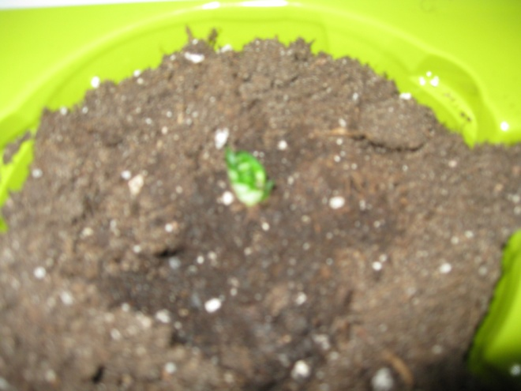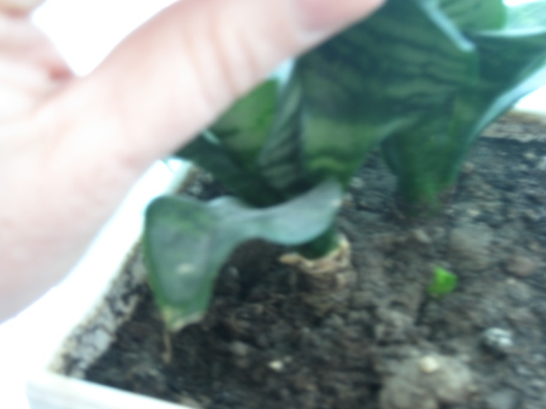

Размножение усами. От основания куста растения отрастают длинные плети — усы — с почками на конце. Эти почки развиваются в новые растеньица. Они хорошо укореняются во влажной почве. После укоренения ус отрезают, и растение начинает жить самостоятельно. Усами размножают камнеломку и хлорофитум, у которого усы являются также и цветоносами.
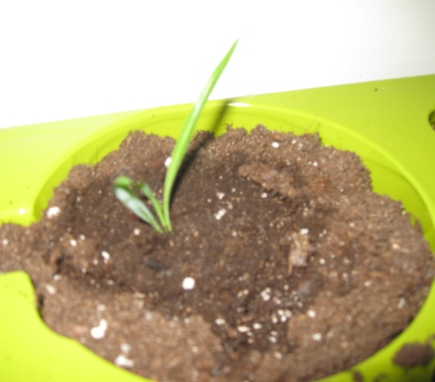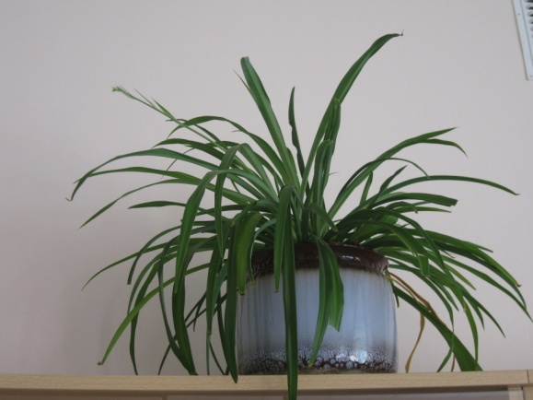

Размножение черенками. Огромное значение в цветоводстве имеет размножение черенками. Черенком называют побег или отрезок какого-либо органа растения, взятый для укоренения и получения нового растения. Черенки бывают стеблевые, листовые и корневые. Стеблевыми черенками размножают огромное количество наших комнатных растений. Это самый легкий и распространенный способ размножения. Он проводится следующим образом: с растущего побега срезают веточку с 2—3 узлами. Нижний срез делают под самым узлом. Листовые пластинки у черенка, если они большие, обрезают наполовину или (как у фикуса) заворачивают в трубочку нижней стороной внутрь, а затем перевязывают их мочалкой. Это делается для того, чтобы уменьшить испаряющую поверхность. Совсем удалять листья нельзя, так как до укоренения черенка они снабжают его питанием. Затем черенок ставят в воду так, чтобы нижний узел был погружен в воду, или сажают в приготовленный горшок так, чтобы нижний узел был в песке.
Горшок для черенкования подготавливают следующим образом. На дно кладут дренаж, затем питательную землю слоем 5—6 см, а сверху песок слоем 3—4 см. Если черенков много, вместо горшка готовят для них ящик. При наличии питательной земли под песком можно не спешить с пересадкой укорененного черенка на постоянное место, так как вновь образовавшиеся корни, попадая из песка в питательную землю, получают питание из нее. Когда черенок сажают в песок, его помещают наклонно и прижимают плотно пальцами. Посаженные черенки закрывают стеклом (стаканом). До укоренения черенки 2 раза в день опрыскивают из пульверизатора. На поверхности среза у посаженного для укоренения черенка образуется пленка, а через некоторое время возникает каллюс (наплыв). Из каллюса появляются придаточные корни. Укоренение происходит у большинства растений примерно через 10—12 дней. Признаком укоренения служит начало роста черенка. Через несколько дней после укоренения черенок можно высаживать в горшочки с питательной землей. Лучшему укоренению черенков способствует обработка черенков ростовыми веществами. Часто применяется гетероауксин. Его растворяют в горячей воде (концентрация 0,01%) и связанный пучок черенков погружают нижним концом в этот раствор: травянистые черенки на 2 часа, деревянистые на сутки, после чего ополаскивают чистой водой и сажают в песок.
Стеблевыми черенками размножают традесканции, бегонии, фикус, циссус, абутилон, аукубу, бальзамин, гибискус, пеларгонию, жасмин, инжир, лигуструм, плющ, фуксию, цитрусовые и многие другие. Циперус размножают стеблевыми черенками — мутовками, которые отрезают от растения и втыкают во влажный песок так, чтобы мутовка несколько углубилась в него, потому что именно здесь находятся узлы, из которых появятся корни нового растения (листочки циперуса перед посадкой обрезают наполовину).
Листовыми черенками размножают бегонию реке, сансевиеру, фиалку узамбарскую. Листовым черенком у бегонии реке может служить как часть листа, так и целый лист. На нижней стороне листа надрезают бритвой разветвления жилок и лист кладут этой стороной на влажный песок. Места надрезов пришпиливают деревянными шпильками. Новые растения появляются в местах надрезов. Для получения листовых черенков из листа лист бегонии режут на части в виде треугольников. Каждая часть является черенком. В вершине угла треугольника должен быть узел нервации. Треугольники высаживают в песок, как обычные черенки (нервационным узлом вниз), где они укореняются. Корни и стебельки с листочками появляются из нервационного узла. При размножении сансевиеры ее лист также режут на части и каждую часть сажают в песок, как черенок, нижним концом вниз.

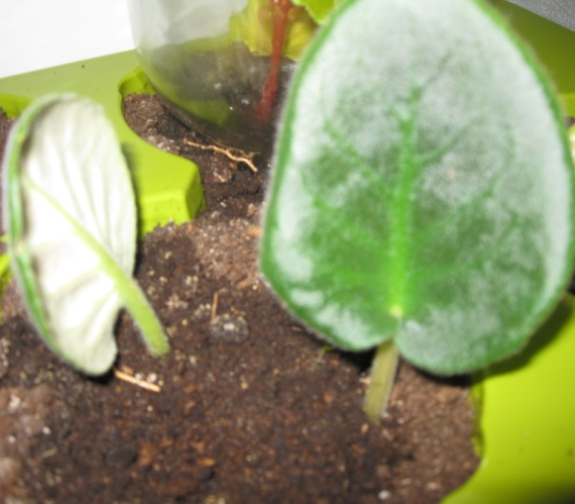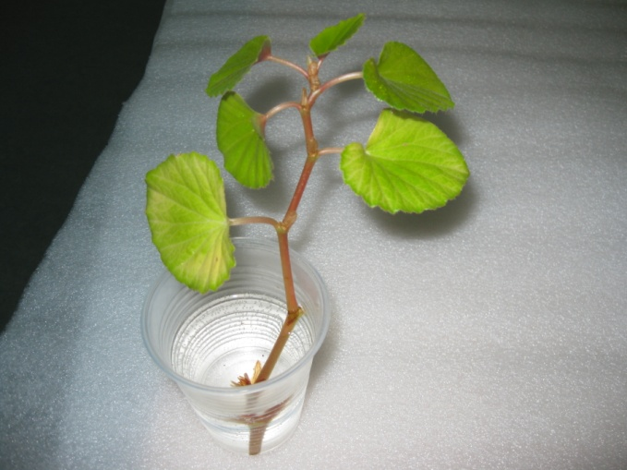

Размножение луковицами. Луковицами размножаются все комнатные луковичные растения — амариллис, кринум, гемантус, панкрациум, зефирантес. В пазухах чешуи луковиц образуются почки, из которых и вырастают луковички-детки. При пересадке растений их осторожно отделяют от старой луковицы и высаживают в горшки.
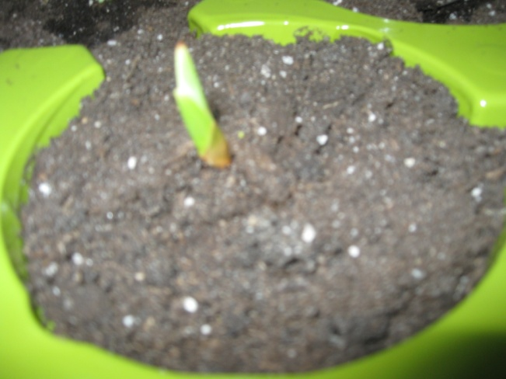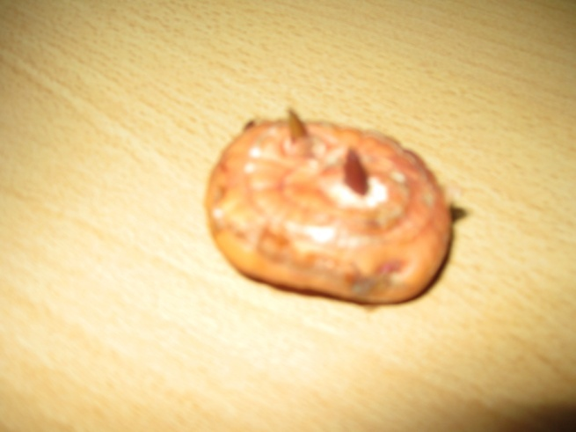

Вегетативное размножение цветковых растений.
Опыт 1.
Мы срезали два одинаковых черенка бегонии всегдацветушей. (При черенковании растений побег должен иметь 2 — 3 междоузлия.) Один поставили на освещенное окно в баночку с водой до появления придаточных корней, затем посадили его в вазон с почвой. Второй черенок — контрольный — сразу же посадили в почву, соблюдая все правила. Поставили на то же окно и вели обычный уход за обоими растениями. Наблюдения записывали в дневник. По окончании опыта мы пришли к выводу:
процесс укоренения быстрее идет в почве, т. к. там содержатся питательные вещества
Характеристика растения | Даты
 | Закладки  опыта | Появление  новых  листьев | Прироста стебля | Появления  цветков
Опытное | 14.02 | 21. 02 | 1см | 3 недели
Контрольное | 14. 02 | 28. 02 | 0,5см | 1 месяц

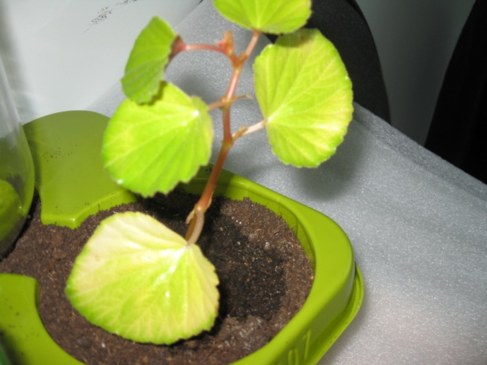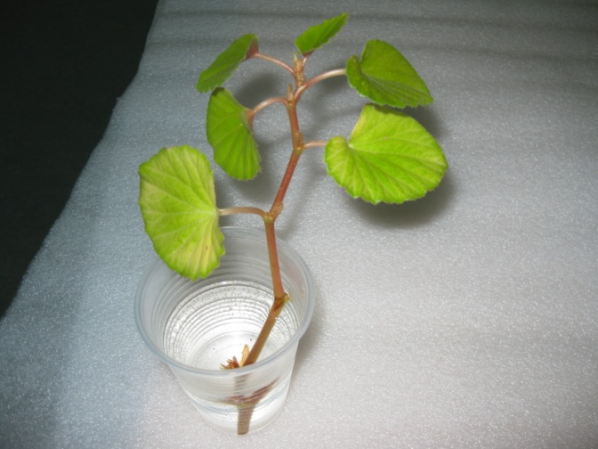

Опыт 2.
Мы взяли два одинаковых черенка бегонии всегдацветушей, посадили их, соблюдая все правила черенкования, но один прикрыли банкой, а другой оставьте открытым. Уход за ними вели одинаковый. Наблюдения записывали в дневник. По окончании опыта мы пришли к выводу:
влажность ускоряет процесс корнеобразования

Характеристика растения | Даты
 | Закладки  опыта | Появление  новых  листьев | Прироста стебля | Появления  цветков
Опытное | 14.02 | 18. 02. | 1,5см | 2недели
Контрольное | 14. 02 | 24. 02 | 1 см | 3 недели

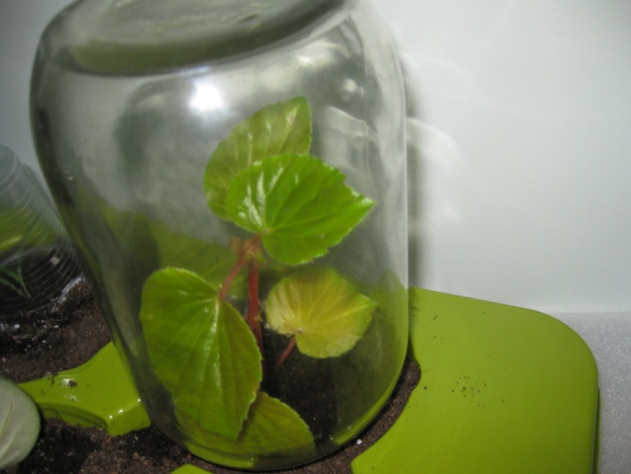

Опыт 3.

Мы взяли шесть листовых черенков узумбарской фиалки. Три из них из них поставили в воду, а столько же и таких же черенков поставили в раствор ауксина (25 г на 1 л воды). Через сутки черенки высадили в одинаковые условия и вели одинаковый уход. За их развитием вели наблюдения и записывали в дневник. По окончании опыта мы пришли к выводу:
ауксин ускоряет укоренение листовых черенков, молодые растения появляются раньше. они более сильные
Характеристика  черенка | Даты
 | Закладки опыта | появление  корней | Появление дочерних растений
Черенки замачивались в воде | 15.02 | 26.02 | 25. 03
Черенки замачивались в растворе | 15.02 | 18.02 | 14. 03

